臺南市亞洲高級餐旅職業學校教職同仁赴外進修研習心得分享
※與您分享的快樂、勝過獨自擁有
姓 名 | 張乃文/賴怡禎
研習名稱 | 104年度高級中等學校教職員急救教育研習
主辦單位 | 教育部國民及學前教育署
承辦單位 | 國立曾文高級家事商業職業學校
研習地點 | 台南市麻豆區
研習時間 | 104.6.17
內容摘要 | 可區分四部分:  - 校園常見緊急傷病之處理  - 簡易包紮及傷患搬運法  - 基本救命術相關理論及技能操作  - 通過評核取得合格證書
心得分享 | 主要是個人觀念的改變，未研習前個人的歷史經驗為「叫-叫-C-A-B」，透過研習後的觀念改變，修正為「叫-叫-C-A-B-D」，也透過實地操作的過程，得知該救命循環動作相當費力，個人受益匪淺，相信可以對教學有所幫助，達到自救救人的教學目的。
※本空白表可至學校網站【行政單位/人事室/檔案下載】下載填寫，填寫完畢後email至lcs@mail.asvs.tn.edu.tw。請人事單位將研習心得檔案做網路連結供全體同仁查閱參考。

心肺復甦術
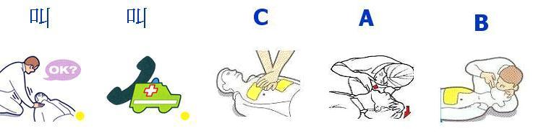
- 認識 2010 新版CPR急救法
美國心臟醫學會(AHA)於2010年10月公布新版心肺復甦術 CPR 操作技術，為使臺灣推廣心肺復甦術能與世界接軌，衛生署於2011年1月公告新版民眾CPR急救法。新版 CPR 指南，將行之多年的「暢通呼吸道─檢查與維持呼吸─胸部按壓」的（Ａ-Ｂ-Ｃ）施救程序，調整為「胸部按壓─暢通呼吸道─檢查與維持呼吸」（Ｃ-Ａ-Ｂ）。新版CPR特別強調先胸部按壓，CPR 時先壓胸，可確保被急救者體內血液循環，含氧血流可帶到各器官。
- 2010新版CPR急救法檔案下載
  - 衛生署<民眾版心肺復甦術參考指引摘要>
  - 2010年美國心臟協會CPR與ECC準則提要
- ACLS小幫手
  - 醫謢人員心肺復甦術操作指引
  - 心肺復甦術中注意事項
  - ACLS流程
  - 心跳停止可能原因(5H5T)
  - 急性胸痛
- CPR ~ 叫-叫-C-A-B-D步驟說明
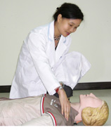 | 「叫（檢查意識）」：拍打病患之肩部，以確定傷患有無意識，檢查呼吸(沒有呼吸或是沒有正常呼吸)
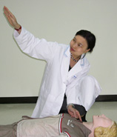 | 「叫（求救）」：快找人幫忙，打119，如果附近有市內電話，請優先使用市內電話，因為119勤務中心可顯示來電地址，有利於迅速救援 (若有以下4種情形，如現場只有1人，先CPR 2分鐘再去求救： 1. 小於八歲兒童 2. 溺水 3. 創傷 4. 藥物過量)
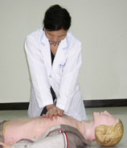 | 「C」= Compression : CPR的第一個步驟是胸部按壓，速度要快，每分鐘至少按壓100次，下壓深度至少 5 公分 。口訣：用力壓、快快壓、胸回彈、莫中斷。  胸部按壓可以使血液流動到腦、肺、冠狀動脈和其他重要器官。(30次胸部按壓後施行 2 次人工呼吸，也就是 30:2)。 儘量避免中斷胸部按壓，嘗試將中斷時間限制為不超過 10 秒。
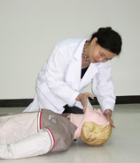 | 「A」= Airway：暢通呼吸道 ，壓額抬下巴  CPR的第一個步驟就是打開呼吸道，在無意識的病人，舌底部和會厭是堵住呼吸道最常見的原因，因為舌底和會厭是附著在下顎。所以只要把壓額抬下巴，就可以把呼吸道打開。如果懷疑病患有頸椎受傷，第一次先以提下顎法把呼吸道打開，如果有困難才可以用壓額抬下巴法。
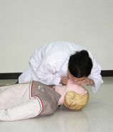 | 「B」= Breathing : 檢查呼吸，沒有呼吸，一律吹2口氣，每一口氣時間為1秒。  當呼吸停止，無氧氣的來源，因身體儲存的氧氣不多，故心臟很快就會停止。口對口人工呼吸是最簡便的方法讓病人獲得氧氣，人工呼吸要一直做到病人能自己呼吸或有專業人員來接手。操作者吹氣前不用先深吸一口氣，僅需能在進行吹氣時讓患者胸部有鼓起，不論對象一律吹2口氣，每口氣吹氣時間為1秒 。吹第一口氣若無法造成胸部起伏；應再重新操作壓額抬下巴再試吹第二次，第二次吹氣仍失敗時應再次回到胸外按壓-人工呼吸(30:2)之循環，唯須注意每次的人工呼吸前都須要檢查口腔中有無異物，或可見異物將其取出。
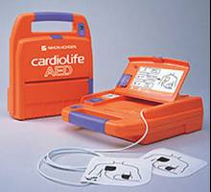 | 「D」= Defibrillation：Ｄ是指體外去顫，也就是俗稱電擊 。 (1) 每一次電擊之後緊接著實施心肺復甦術，應對突發性心肺功能停止心室纖維顫動病患實施電擊，並每分鐘檢查一次心律。 (2)建議使用體外自動電擊器於1-8歲（以及以上）的孩童。對於目擊的突發性心肺功能停止的孩童病患，須儘速使用體外自動電擊器，但如果是非目擊的突發性心肺功能停止的孩童病患，則先行實施2個循環（約5分鐘）的心肺復甦術後，再使用體外自動電擊器。 (3)如果你對孩童(1歲以上）執行心肺復甦術而現場的體外自動電擊器沒有孩童的電擊片時，可以使用成人的體外自動電擊器與電擊貼片為孩童進行電擊。
影片連結:
https://www.youtube.com/watch?v=_7kv9ji1Kbw

